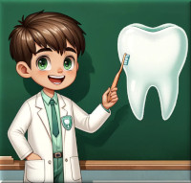
PUBLICAÇÃO EDUCATIVA DO ODONTINHO
ANGELINA GUERRERA - 29/09/2026 às 18:33
Tema: MALOCLUSÕES NA DENTIÇÃO MISTA: ACOMPANHANDO O CRESCIMENTO DO SORRISO

A dentição mista é a fase em que a criança tem dentes de leite e dentes permanentes ao mesmo tempo. Ela geralmente começa por volta dos 6 anos e pode se estender até aproximadamente 11 ou 12 anos, com variações individuais.
Nesse período, a boca e os ossos da face estão em crescimento. Algumas mudanças na posição dos dentes podem ser temporárias, enquanto outras precisam de acompanhamento profissional.
O que é maloclusão?
Maloclusão é uma alteração na forma como os dentes de cima e de baixo se encaixam. Ela pode envolver:
- A posição dos dentes;
- O encaixe das arcadas dentárias;
- A relação entre os maxilares;
- O modo como a mandíbula se movimenta ao fechar a boca.
Nem toda alteração precisa de tratamento imediato. O crescimento, a troca dos dentes e a presença de hábitos orais ajudam a definir se o melhor caminho é observar ou realizar alguma intervenção.
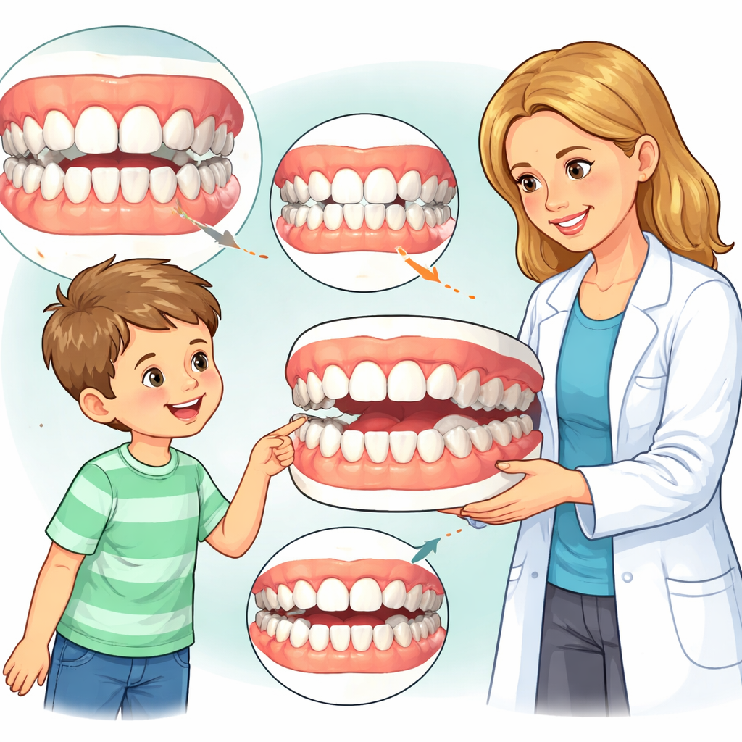
Criança de aproximadamente 7 anos. Usando camisa de manga curta e calça. Ao lado de uma cirurgiã-dentista com jaleco clínico ocidental. Observando um modelo bucal ampliado que mostra dentes de leite e permanentes. Com exemplos visuais de apinhamento. Mordida cruzada. Mordida aberta e sobremordida profunda. Estilo cartilha. Sem texto na imagem
Alterações que podem ser observadas
- Apinhamento: falta de espaço, com dentes encavalados ou girados.
- Mordida cruzada: alguns dentes de cima mordem por dentro dos dentes de baixo.
- Mordida aberta: existe um espaço entre os dentes superiores e inferiores quando a criança fecha a boca.
- Sobremordida profunda: os dentes superiores cobrem excessivamente os dentes inferiores.
- Aumento da projeção dos dentes superiores: os dentes da frente ficam mais avançados, podendo aumentar o risco de trauma.
- Desvio da linha de fechamento: a mandíbula pode se deslocar para um lado ao fechar a boca.
- Perda precoce de dente de leite: pode reduzir o espaço disponível para o dente permanente, dependendo do dente e do momento da perda.
A mordida cruzada, especialmente quando envolve desvio da mandíbula ou dificuldade para mastigar, merece avaliação odontológica durante o crescimento.
Hábitos que podem influenciar a mordida
Alguns hábitos podem interferir no desenvolvimento da mordida. O efeito depende da frequência, da intensidade, da duração e das características de cada criança.
Entre eles estão:
- Chupar o dedo;
- Usar chupeta por tempo prolongado;
- Pressionar a língua contra os dentes;
- Respirar frequentemente pela boca.
Converse com a criança de forma acolhedora, sem broncas ou constrangimentos. Se houver hábito de chupar dedo ou usar chupeta, procure orientação profissional para planejar a interrupção. Evite substituir um hábito por outro, como oferecer objetos para mastigar ou chupar.
Também observe se a criança:
- Dorme de boca aberta;
- Ronca;
- Tem dificuldade para respirar pelo nariz;
- Mantém a língua em posição inadequada.
Esses sinais devem ser discutidos com um profissional de saúde.
A importância do acompanhamento
Uma avaliação odontológica por volta dos 7 anos pode ajudar a observar:
- A troca dos dentes;
- O surgimento dos dentes permanentes;
- O espaço disponível nas arcadas;
- O encaixe da mordida;
- Possíveis desvios durante o fechamento da boca;
- Hábitos que possam influenciar o desenvolvimento.
Isso não significa que a criança precisará usar aparelho. Em muitos casos, o mais adequado é apenas acompanhar o crescimento com segurança.
Cuidados diários com a saúde bucal
Higiene
- Escove os dentes pelo menos duas vezes ao dia, especialmente antes de dormir.
- Use creme dental fluoretado em quantidade adequada para a idade, conforme orientação do cirurgião-dentista.
- Ajude a criança na escovação enquanto ela ainda não tiver habilidade para limpar todos os dentes sozinha.
- Use fio dental quando houver contato entre os dentes.
- Faça acompanhamento odontológico regular, mesmo quando não houver dor.
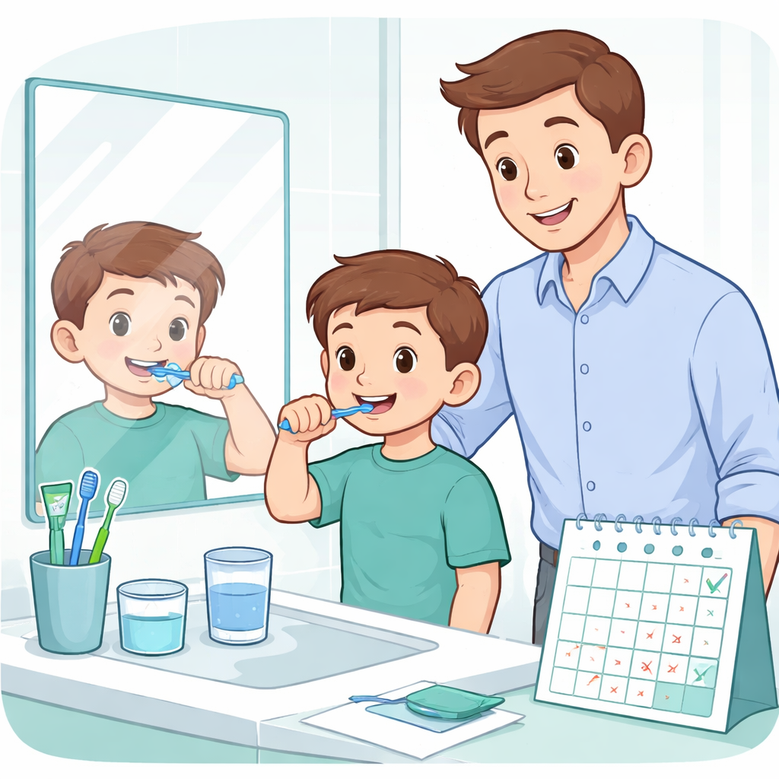
Criança vestida com camiseta e calça escovando os dentes diante de um espelho. Com escova. Fio dental. Copo com água e calendário ilustrado de consultas odontológicas ao lado. Enquanto um responsável vestido com camisa e calça acompanha de forma acolhedora. Estilo cartilha. Sem texto na imagem
Durante a troca dos dentes
- Não force a retirada de dentes de leite que ainda não estejam prontos para cair.
- Não tente “abrir espaço” ou movimentar dentes em casa.
- Se um dente de leite for perdido antes do tempo, procure avaliação odontológica para verificar a necessidade de acompanhamento do espaço.
- Não se preocupe apenas com a aparência: a avaliação deve considerar o crescimento, a função e a saúde geral da criança.
Prevenção de cáries
Dentes desalinhados podem dificultar a limpeza, mas a presença de maloclusão não causa cárie sozinha. Para reduzir o risco:
- Evite oferecer alimentos e bebidas açucarados muitas vezes ao dia.
- Prefira água entre as refeições.
- Não prolongue o uso de mamadeira com bebidas açucaradas.
- Incentive uma alimentação variada e horários regulares para as refeições.
- Não compartilhe escovas de dentes.
- Mantenha os utensílios de higiene limpos.
Prevenção de traumatismos
- Em atividades esportivas com risco de impacto, converse com o dentista sobre a proteção bucal adequada.
- Ensine a criança a não correr com objetos na boca.
- Em caso de queda ou pancada nos dentes, procure avaliação, mesmo que não haja dor imediata.
Quando procurar um cirurgião-dentista
Procure avaliação se a criança apresentar:
- Dificuldade para mastigar, morder ou falar;
- Dor ao fechar a boca ou movimentar a mandíbula;
- Mordida que desvia para um dos lados;
- Dentes permanentes que não aparecem no período esperado ou parecem nascer fora da posição;
- Perda precoce de dente de leite;
- Dentes muito projetados, com risco de bater ou sofrer trauma;
- Mordida cruzada;
- Espaço entre os dentes que persiste;
- Dificuldade para higienizar determinadas regiões;
- Hábito de chupar dedo ou usar chupeta que permanece após os primeiros anos;
- Ronco frequente;
- Respiração pela boca;
- Sono pouco reparador.
Alertas de segurança
- Não use aparelhos, elásticos, expansores ou outros dispositivos por conta própria.
- Não tente empurrar, amarrar ou reposicionar dentes em casa.
- Não aceite tratamentos baseados apenas em fotografias ou promessas de resultado garantido.
- A avaliação deve considerar o crescimento, os dentes, a mordida e a saúde geral da criança.
- Aparelho ortodôntico não substitui escovação, fio dental e consultas de acompanhamento.
- Após um trauma com dente deslocado, quebrado ou arrancado, procure atendimento com urgência.
- Também procure atendimento urgente em caso de sangramento que não para, inchaço importante, febre, dificuldade para engolir ou dificuldade para respirar.
- Não coloque o dente machucado de volta no lugar sem orientação profissional.
Para lembrar
Cada criança tem um ritmo próprio de crescimento e de troca dos dentes. O melhor cuidado é:
- Acompanhar regularmente;
- Manter boa higiene bucal;
- Reduzir hábitos que possam prejudicar a mordida;
- Proteger os dentes contra traumas;
- Buscar avaliação quando houver dúvida.
Identificar uma alteração não significa necessariamente iniciar um tratamento. Muitas vezes, o mais adequado é observar o desenvolvimento e intervir somente quando houver indicação.
Encerramento educativo
Cuidar da mordida é também cuidar da mastigação, da higiene e da segurança da criança durante o crescimento. Observe mudanças, converse com a criança de maneira acolhedora e mantenha o acompanhamento odontológico.
Este material é educativo e não substitui uma consulta com cirurgião-dentista ou outro profissional de saúde.

